Информация о проведении в Манском районе Международного дня борьбы с коррупцией в 2019 году

В соответствии с распоряжением администрации района от 11.11.2019 г. № 0157-Р «О проведении Международного дня борьбы с коррупцией» в течении ноября и до 09 декабря 2019 года включительно на территории Манского района были проведены мероприятия, посвященные Международному дню борьбы с коррупцией.
Цели проведения: повышение уровня антикоррупционного просвещения граждан, проживающих на территории Манского района.
9 декабря была проведена «прямая линия» с населением по вопросам противодействия коррупции, с привлечением: Прокуратуры района, Отделения полиции, КГБУЗ «Манская РБ», Управления образования, Управления социальной защиты населения. Информационное сообщение о проведении «прямой линии» был опубликовано на сайте района и размещено в газете «Манская жизнь» выпуск от 28.11.2019 г. № 48.
На «прямую линию» не поступило сообщений.
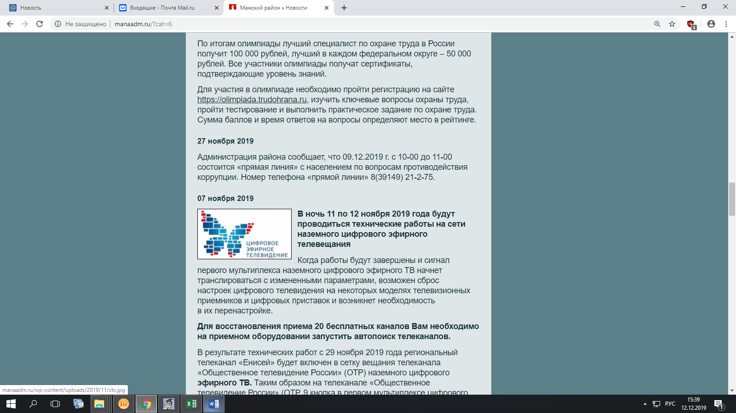
09 декабря в администрацию района поступило письменное обращение гражданина с жалобами на действия (бездействия) отделения полиции и прокуратуры района, данное обращение было направлено в Прокуратуру Красноярского края, для рассмотрения по существу, с уведомлением об этом гражданина.
Так же 09 декабря 2019 было проведено заседание комиссии по противодействию коррупции на территории Манского района, под председательством заместителя главы района – управляющего делами, заместителя председателя комиссии.
Перед заседанием комиссии заместитель главы района – управляющий делами, заместитель председателя комиссии сказала вступительное слово, отметив важность мероприятий по проведению Дня противодействия коррупции и формирования среди населения и служащих района нетерпимого отношения к коррупции.
04.12.2019 стартовал районный конкурс лучший плакат (листовка) на тему: противодействия коррупции, в котором прияли участие 15 учеников школ Манского района от 7 до 17 лет, все участники были награждены благодарственными письмами администрации района.
Выставка работ участников конкурса была организована на втором этаже в здании администрации района.

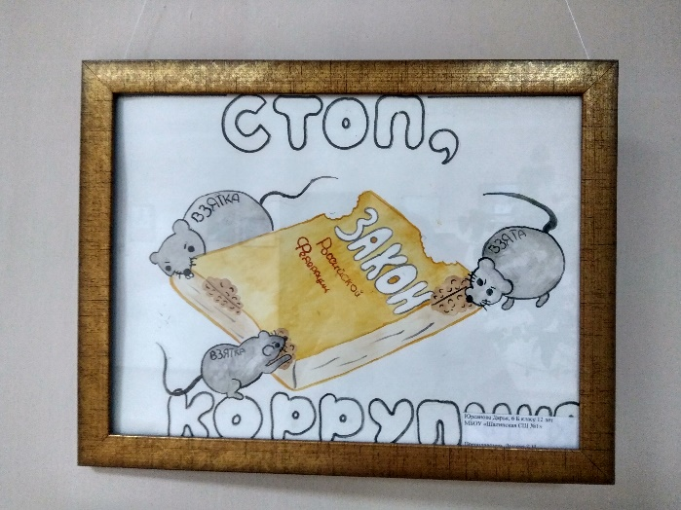
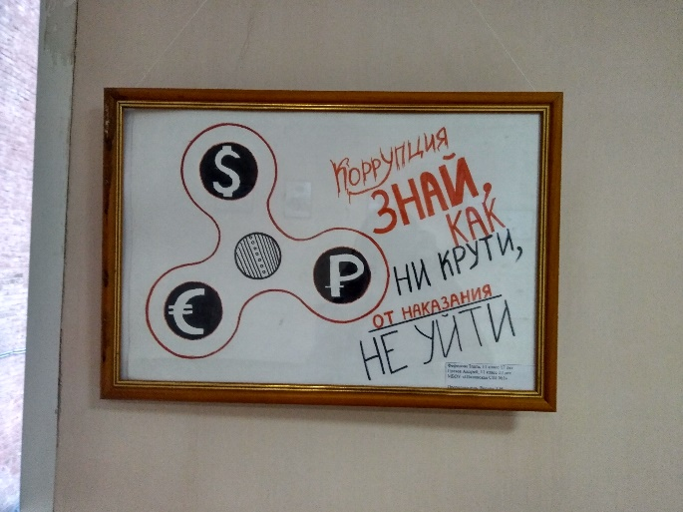
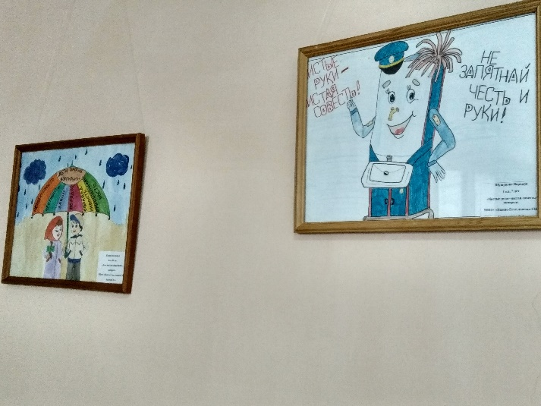
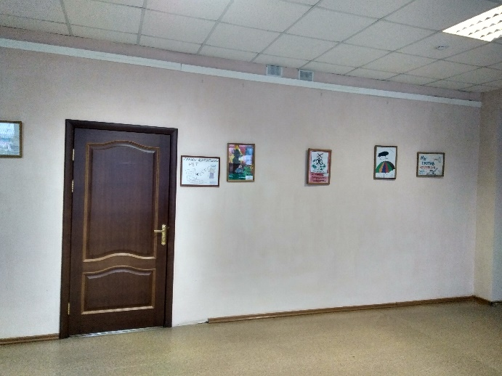

В период проведения мероприятий, посвященных Международному дню борьбы с коррупцией, раздел «Противодействие коррупции» на сайте Манского района, администрацией района приведен в соответствие приказу Минтруда России от 07.10.2013 N 530н "О требованиях к размещению и наполнению подразделов, посвященных вопросам противодействия коррупции, официальных сайтов федеральных государственных органов, Центрального банка Российской Федерации, Пенсионного фонда Российской Федерации, Фонда социального страхования Российской Федерации, Федерального фонда обязательного медицинского страхования, государственных корпораций (компаний), иных организаций, созданных на основании федеральных законов, и требованиях к должностям, замещение которых влечет за собой размещение сведений о доходах, расходах, об имуществе и обязательствах имущественного характера".
При актуализации раздела «Противодействие коррупции» администрацией района использовался мониторинг выполнения федеральными государственными органами и организациями, созданными на основании федеральных законов, требований к размещению и наполнению разделов, посвященных вопросам противодействия коррупции, собственных официальных сайтов в 2019 год, проведенный Министерством труда и социальной защиты Российской Федерации.
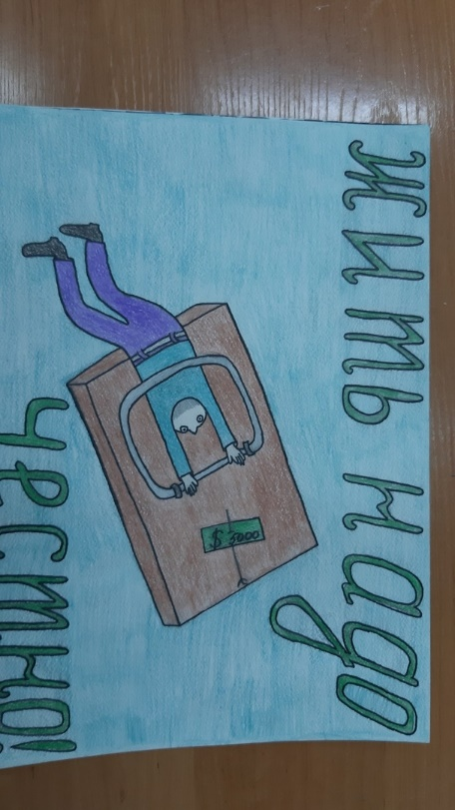
Отделом правовой и организационной работы было подготовлено письмо на руководителя Управления образования с просьбой рекомендовать директорам образовательных учреждений провести мероприятия, посвященные выше указанной дате, информацию об их реализации направить в администрацию района. Согласно письму руководителя Управления образования от 12.12.2019 г. № 613, в образовательных учреждениях района были проведены внеклассные мероприятия «Скажи коррупции – нет!»

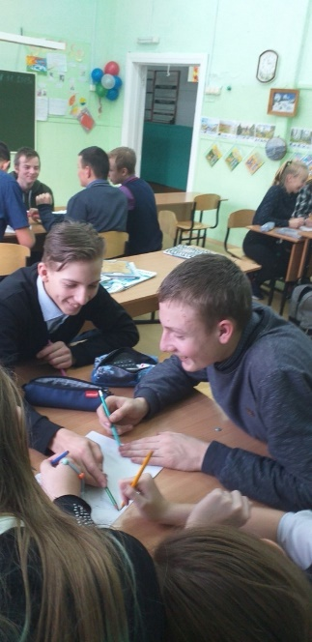

Также аналогичные письма были направлены директору МБУ «Молодежный центр «Феникс», директору МБУК «Манская межпоселенческая библиотека».
Согласно письму директора Молодежного центра об отчете о проделанной работе, в молодежном центре «Феникс» на информационном стенде поместили информацию для граждан о возможности передачи сведений о совершении коррупционных правонарушений и конкретных фактах коррупции, номер телефона «горячей линии» и листовку «Вы можете остановить коррупцию».
Разработан и утвержден перечень мер по предупреждению коррупции в МБУ «МЦ «Феникс».
Для несовершеннолетних граждан, посещающих молодежный центр, была проведена профилактическая беседа «молодежь против коррупции». В ходе мероприятия участники обсудили меры по нейтрализации и минимизации проявлений коррупции.
Активисты молодежного центра распространили листовки «Вы можете остановить коррупцию» жителям и гостям села Шалинское, п. Камарчага, с. Нижняя Есауловка.
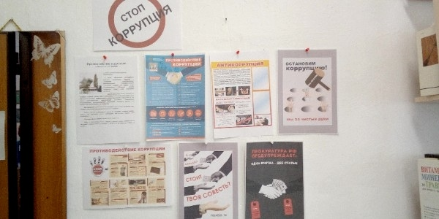

Главам сельских поселений было рекомендовано утвердить планы проведения мероприятий, приуроченных ко Всемирному дню противодействия коррупции. При планировании мероприятий администрация района рекомендовала воспользоваться обзором практики проведения органами местного самоуправления края в 2018 году мероприятий, посвященных данной дате, подготовленным Управлением Губернатора Красноярского края по безопасности, профилактике коррупционных и иных правонарушений (далее - обзор), который был направлен по электронной почте.
Кроме этого в связи с тем, что на заседании комиссии по противодействию коррупции на территории Манского района, которое состоялось 28.02.2019 г. членами комиссии были даны рекомендации администрации района активизировать работу с главами поселений по проведению в Манском районе Международного дня борьбы с коррупцией, администрация района рекомендовала главам сельсоветов активнее пользоваться обзором и обращаться в администрацию района.
В целях повышения уровня антикоррупционного просвещения граждан, проживающих на территории сельсоветов, им была направлена листовка «Противодействие коррупции информация для граждан».
Главами сельских поселений листовки была распространены, кроме этого специалистами сельсоветов, ответственными за работу по противодействию коррупции были изучены нормативные правовые и иные акты в сфере противодействия коррупции, в целях повышения профессиональной компетентности.
О проделанной работе по распространению листовок на тематику: «Противодействие коррупции информация для граждан» с указанием телефона «горячей линии» по вопросам противодействию коррупции, в устной форме отчиталась заместитель председателя Совета ветеранов Василюк Г.А.
На заседании Комиссии по противодействию коррупции на территории Манского района в IV квартале 2019 г. начальник отдела правовой и организационной работы выступит с докладом «Об итогах работы по проведению в Манском районе Международного дня борьбы с коррупцией».
Освещение информации о мероприятиях, проводимых администрацией района посвященных Международному дню борьбы с коррупцией проводилось на сайте Манского района.
Как показали прошедшие мероприятия, организация и проведение на территории Манского района дня борьбы с коррупцией способствует повышению эффективности антикоррупционной деятельности администрации района, а также подведомственных ей учреждениях. Одним из главных результатов их проведения является и то, что в антикоррупционную деятельность включаются ранее не участвующие граждане, повышается информационная прозрачность деятельности органов местного самоуправления, в том числе по вопросам принимаемых ими мер по противодействию коррупции.
Задачи, которые были поставлены при проведении Международного дня противодействия коррупции, выполнены. К участию было привлечено более 800 человек. Проведены мероприятия антикоррупционной направленности среди учащейся молодежи, граждан района, муниципальных служащих.

Начальник отдела правовой и
организационной работы Е.А. Чежина

